1 ,shawtop 1030*8
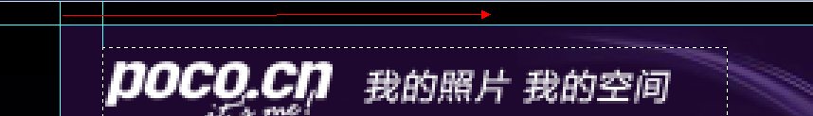

2 , logo 220*30



3. tab 切换图片 current：120*39 其他 94*34

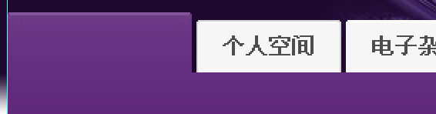

4,下拉框 图片 76*26



5, 外围shawdow 图片 左右两边。。大小 3*1

6, 头部 图片大小 1024*110

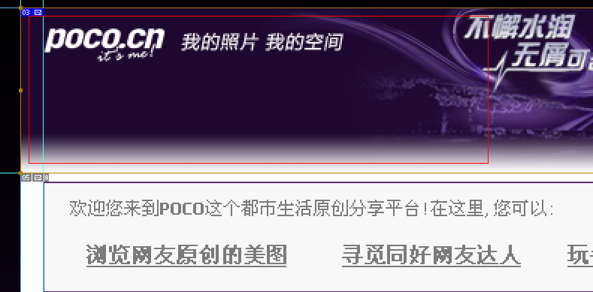

7, 24小时图片大小 112*39
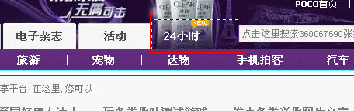

8 导航条背景图 211*27
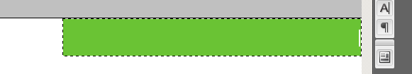

9 166*27



10 头部head背景图 1024*110



11 标题icon 13*13

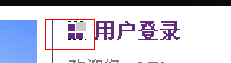

12 底部大图 1024*113

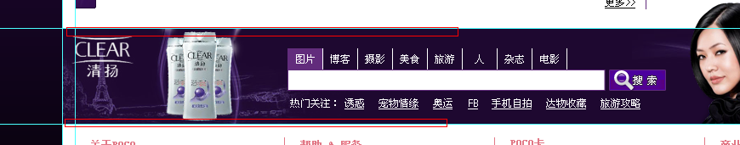

13 底部搜索 大小 67*25



Css 值按注释对号入座，如图;

